Методическая разработка урока по теме: «Добро и зло» (1-й урок) (модуль ОСЭ)
Телковой Татьяны Викторовны
МБОУ СОШ№8 г. Ковров
Цель: формирование представлений о добре и зле и нравственной ответственности за совершённое
Задачи:
- воспитание стремления совершать добрые поступки, избегать зла;
- развитие умений учащихся анализировать собственные поступки и соотносить их с общечеловеческими ценностями.
- Дать понятие слов «добро», «зло»;
Оборудование.
Презентация к уроку «Добро и зло».
Учебник «Основы светской этики».
Печатный раздаточный материал.
К уроку ребята готовили чтение сказки «Доброе слово» по ролям.
Ход урока.
Орг. момент.
- Добрый день!
Дружно за руки возьмемся
И друг другу улыбнемся.
Всем, всем добрый день
И работать нам не лень.
- Ребята, мы единое целое, от работы каждого зависит общее дело, его результативность. А хотите начать работать прямо сейчас? Садитесь!
Работа со сказкой «Доброе слово». (Название сказки сразу не озвучивается. Текст сказки дан в приложении)
Вопросы для обсуждения:
- Какая цель была у Гадюки?
- Достигла ли она своей цели?
- Каким правилом пользовалась в жизни Пеночка?
- Что можно о нем сказать?
- Сказка так и называется «Доброе слово».
- Прочитаем эпиграф к уроку, вставив подходящие по смыслу слова. Они и будут темой нашего урока. Слайд
Эпиграф: «Из всех наук, которые человек должен знать, главная наука есть наука о том, как жить, делая как можно больше добра, как можно меньше зла» (Л.Н.Толстой)
Выделенные слова дети дополняют.
Беседа.
-Понятны ли вам эти слова? Что бы вы хотели узнать на уроке?
- Обратимся к рубрике учебника «Вы узнаете» с. 4.
- Каких людей вы называете добрыми, каких – злыми?
- В каком литературном жанре встречаются «добрые» и «злые» герои?
Игра «Сказки»
- В сказках встречаются добрые и злые герои. Сейчас мы поиграем с вами в игру. Я буду называть сказочного героя, а вы отвечайте, добрый он или злой. Если добрый, вы радостно хлопайте в ладоши, если злой – закрывайте лицо ладошками. (Иван – царевич, Кощей Бессмертный, Золотая рыбка, Дюймовочка, Карабас-Барабас, Красная Шапочка, Гуси-лебеди, Водяной, Баба-яга, Золушка, Мальвина.)
- В сказках все просто. Один герой добрый, другой злой. А в жизни?
- Можно ли людей однозначно назвать добрыми или злыми?
- Где основа добра и зла?
- Как мы решаем: добрый или злой поступок совершен? Попробуем разобраться.
Работа с учебником. ( в группах) Слайд.
Самостоятельное чтение статьи.
Работа по группам:
1-ая гр. – понятие добра;
2-ая гр. – понятие зла.
Каждая группа готовит сообщение по памяткам:
1-ая группа.
Для чего люди должны знать, что такое «добро» и «зло»?
Что такое добро?
Как должен делать человек добрые поступки?
2-ая группа.
Нужно ли знать человеку, что такое зло?
Что такое зло?
Как должен вести себя человек, чтобы не допустить зла?

Выступления учащихся.
-Что нового узнали о добре и зле?
-Подтвердились ли ваши представления о том, что такое добро и зло?
Физкультминутка.
Работа со словарем.
-А теперь послушаем научное понятие терминов «добро», «зло».
Работа со словарём Ожегова. Слайд
Тест (в парах)
Проверка. Слайд
С тестом вы справились. Молодцы!
Как вы думаете, чего больше в мире: добра или зла?
А теперь подумаем, можно ли победить зло. Ваше мнение.
На доске тучки. Прочитайте, что на них написано. (зависть, жадность, грубость, предательство, война, ложь). Назовите эти слова одним словом (ЗЛО)
- Чтобы победить зло, надо на солнышках написать доброе дело, которое вы совершили, и закрыть тучки.
- Так как же можно победить зло?
Домашнее задание. (по выбору) Слайд
- Придумать сказку, (басню) о добре и зле.
- Нарисовать добро и зло.
- Подобрать пословицы о добре и зле, подготовив задание для товарища «собери пословицу»
Рефлексия
- Урок подходит к концу. Задумайтесь! Какие вы? Что вам нравится в себе? Что бы вы хотели изменить? (Дети передают игрушку, высказывая своё мнение).
Улыбнитесь друг другу. Давайте спешить делать добро! Слайд
Ученик читает наизусть.
Как бы жизнь не летела –
Дней своих не жалей,
Делай доброе дело
Ради счастья людей.

Чтобы сердце горело,
А не тлело во мгле,
Делай доброе дело –
Тем живи на земле.

Приложение

Тест – тренажер к уроку №5 по теме «Добро и зло»
1.Вставьте пропущенные слова:
……………. – образец поступков людей и отношений между ними.
……………. – противоположность добра, то, что стремится устранить и исправить мораль.
2.Как творят добрые дела
- Бескорыстно и сознательно
- В надежде на вознаграждение
- В надежде на похвалу
- Чтобы избежать наказания
3.Что считается добрым поступком
- Опоздать на неинтересную встречу
- Дать списать домашнее задание
- Забыть о неприятной просьбе
- Помочь соседу по парте разобрать задачу
4. Укажите поступки, которые относятся к понятию «добро»
- Взаимовыручка
- Насилие
- Обман
- Унижение
- Помощь
- Ограничение свободы другого человека
- Борьба за свободу
5.Что является последствием злых дел
- Дружба
- Радость
- Вражда
- Мирное сосуществование
6. Знания о добре зле помогают людям
- Дружить
- Проявлять заботу о близких
- Жить в мире
- Все ответы верны

Сказка «Доброе слово»
У Пеночки – веснички вывелись в гнездышке птенцы. Это были первые ее птенцы. Она радовалась им, всем показывала. Увидит Мухоловку, зовет ее:
-Мухоловушка, посмотри: у меня птенцы в гнездышке.
Не успеет Мухоловка улететь, она уж Дрозда кличет:
-Дрозд, ну что ты там все щелкаешь? Иди, посмотри, какие птенцы у меня в гнездышке лежат.
На старом березовом пне грелась Гадюка. Услышала она, как говорила Пеночка Зарянке:
-Это они у меня пока птенцы, а вырастут – птицами будут.
«А вот и не будут, - подумала Гадюка, сползая с пня. – Кольну сейчас каждого по разу, и нечему радоваться будет».
Ее не любили в лесу. Никто не дружил с ней, и она решила Пеночке – весничке отомстить сразу за всех.
А Пеночка увидела ее и крылышками всплеснула:
- Змеюшка, милая, посмотри, какие у меня птенцы в гнездышке… . Ну что ты остановилась? Иди сюда.
Но Гадюка не двигалась с места. Она не ожидала, что Пеночка так радостно встретит ее. Ее, Гадюку, все в лесу Гадюкой зовут, а Пеночка сказала «змеюшка», а Пеночка сказала «милая». И Гадюка не двигалась с места.
- Ну, что же ты, - погрустнела Пеночка. – Ты не хочешь посмотреть птенцов моих? Это они ведь пока только птенцы, а вырастут – птицами будут.
Гадюка приподняла над гнездом Пеночки голову. Увидела пять розовых комочков с открытыми ртами. Сказала:
- Они будут птицами.
И отодвинулась в сторону. С тонкой губы ее упала на лист воробьиного горошка тяжелая капля яда. И лист сразу стал черным.
Задания в памятках:
1-ая группа
Для чего люди должны знать, что такое «добро» и «зло»?
Что такое добро?
Как должен делать человек добрые поступки?
2-ая группа.
Нужно ли знать человеку, что такое зло?
Что такое зло?
Как должен вести себя человек, чтобы не допустить зла?

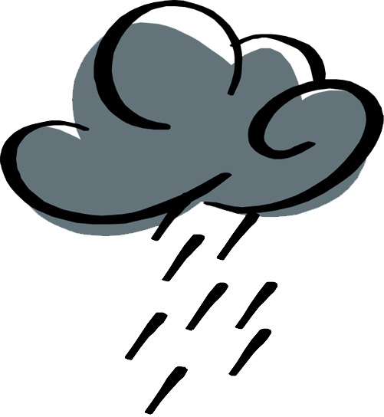
Слова на тучках: зависть, жадность, грубость, предательство, война, ложь.
У каждого уч-ся солнышко.

